永乐镇便民服务中心搬迁通告
为深入推进“最多跑一次”改革，打造“一站式”服务，切实转变政府职能，优化政务服务环境，为群众和企业提供更加优质、高效、快捷的服务，经永乐镇党委、政府研究，决定对永乐镇便民服务中心予以搬迁，现将有关事宜公告如下：
- 自2021年1月25日起，永乐镇便民服务中心整体搬迁至永乐镇永乐村委会旁边（原永乐村大礼堂）集中对外办理相关业务。同时，原位于永乐镇人民政府门口南侧便民服务中心旧址停止对外办理各项业务。

- 新便民服务中心功能布局情况：新便民服务中心综合服务大厅设置有综合服务窗口、公安窗口、市监窗口、社会事务等窗口，为企业和群众提供民政、残联、城乡居保、医保、计生、公安户政等服务。
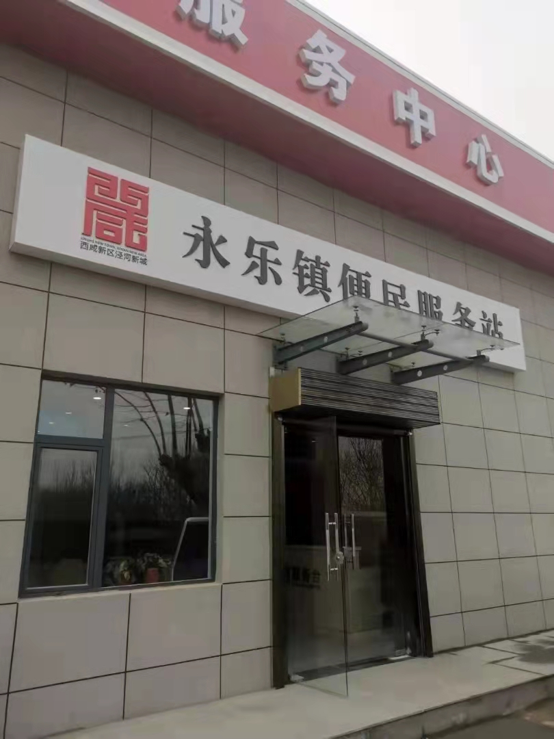
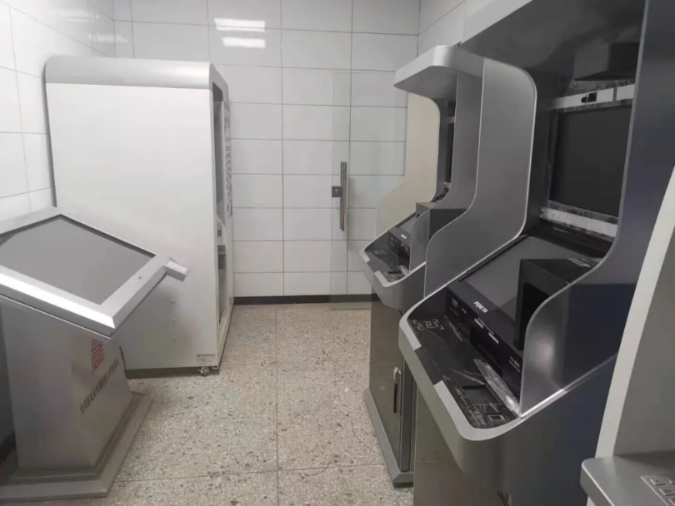
三、办公时间：
周一至周五，上午9：00—12：00，下午13：30—17：30。（法定节假日不上班）
永乐镇便民服务中心竭诚欢迎您的到来，我们将用一流的办事环境，完善的服务设施，优质快捷的行政服务，赢得您的满意!
因搬迁给您带来的不便，敬请谅解。
特此公告。
永乐镇人民政府
2021年1月25日

